**डेली अपडेट 1 :** राष्ट्रीय

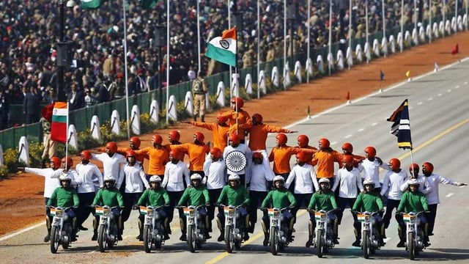

**भारत ने 76वां गणतंत्र दिवस मनाया, इंडोनेशिया के राष्ट्रपति मुख्य अतिथि रहे :-**

26 जनवरी, 2025 को भारत ने नई दिल्ली में भव्य समारोहों के साथ 76वां गणतंत्र दिवस मनाया। इस कार्यक्रम में इंडोनेशिया के राष्ट्रपति प्रबोवो सुबियांतो मुख्य अतिथि के रूप में शामिल हुए, जो दोनों देशों के बीच बढ़ते संबंधों को दर्शाता है। पहली बार इंडोनेशियाई नेशनल आर्म्ड फोर्सेज ने परेड में हिस्सा लिया, जो भारत और इंडोनेशिया के बीच बढ़ते रक्षा सहयोग का प्रतीक है। परेड में भारत की सैन्य ताकत और सांस्कृतिक विविधता को दर्शाया गया, जिसमें स्वदेशी रूप से निर्मित रक्षा उपकरण और रंगारंग सांस्कृतिक प्रदर्शन शामिल थे। कार्यक्रम का समापन भारतीय वायुसेना के शानदार हवाई प्रदर्शन के साथ हुआ।

**डेली अपडेट 2 :** अंतरराष्ट्रीय

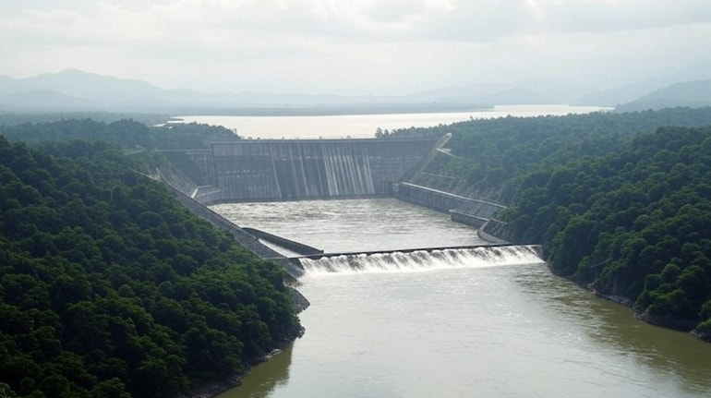

**भारत ने तिब्बत में चीन के दुनिया के सबसे बड़े बांध बनाने की योजना पर चिंता जताई :-**

भारत ने तिब्बत में यारलुंग त्सांगपो नदी पर 60 गीगावाट का विशाल बांध बनाने की चीन की महत्वाकांक्षी योजना पर चिंता व्यक्त की है। यह प्रस्तावित बांध तीन गॉर्जेस बांध से तीन गुना बड़ा होगा और विवादित अरुणाचल प्रदेश क्षेत्र के पास स्थित है। इस परियोजना ने संभावित पारिस्थितिक प्रभावों और भारत व बांग्लादेश जैसे डाउनस्ट्रीम देशों के लिए जल संसाधनों की उपलब्धता को लेकर चिंताएं बढ़ा दी हैं। चीन ने आश्वासन दिया है कि यह परियोजना डाउनस्ट्रीम देशों पर प्रतिकूल प्रभाव नहीं डालेगी, लेकिन संदेह बना हुआ है। इसके जवाब में, भारत संभावित बाढ़ जोखिमों को कम करने के लिए सियांग अपर मल्टीपरपज प्रोजेक्ट विकसित करने पर विचार कर रहा है, हालांकि यह पहल स्थानीय विरोध और बांग्लादेश की चिंताओं का सामना कर रही है।

**डेली अपडेट 3 :** अर्थव्यवस्था

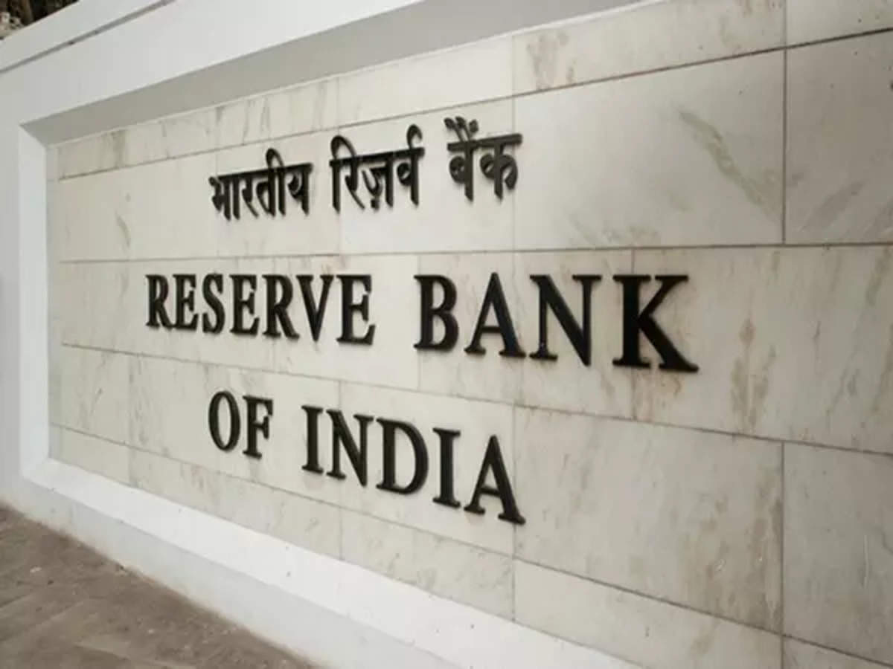

**आरबीआई के बॉन्ड खरीदने से फरवरी में ब्याज दर कटौती की अटकलें तेज :-**

भारतीय रिजर्व बैंक (RBI) द्वारा सरकारी बॉन्ड खरीदने के हालिया निर्णय ने निवेशकों को फरवरी में संभावित ब्याज दर कटौती की उम्मीद जताने पर मजबूर कर दिया है। इन बॉन्ड खरीदों के कारण बॉन्ड यील्ड में गिरावट आई है और दैनिक एक दिवसीय रेपो नीलामियों के साथ, बैंकिंग प्रणाली में तरलता बढ़ी है। 2024-25 वित्तीय वर्ष में अर्थव्यवस्था के चार साल के निचले स्तर पर पहुंचने के अनुमान और आरबीआई की दर-निर्धारण समिति में हाल के बदलावों के कारण, यह उम्मीद बढ़ी है कि केंद्रीय बैंक आर्थिक विकास का समर्थन करने पर ध्यान केंद्रित करेगा। 17 जनवरी को समाप्त सप्ताह में, आरबीआई ने ₹101.75 बिलियन के बॉन्ड खरीदे, जो तीन वर्षों में पहली ऐसी खरीद थी। 10-वर्षीय बॉन्ड यील्ड 6.67% तक गिर गई, जो 6.50% की प्रमुख रेपो दर के करीब है। विश्लेषकों को निकट भविष्य में रेपो दर और नकद आरक्षित अनुपात (CRR) में और कटौती की उम्मीद है।

**डेली अपडेट 4 :** अर्थव्यवस्था

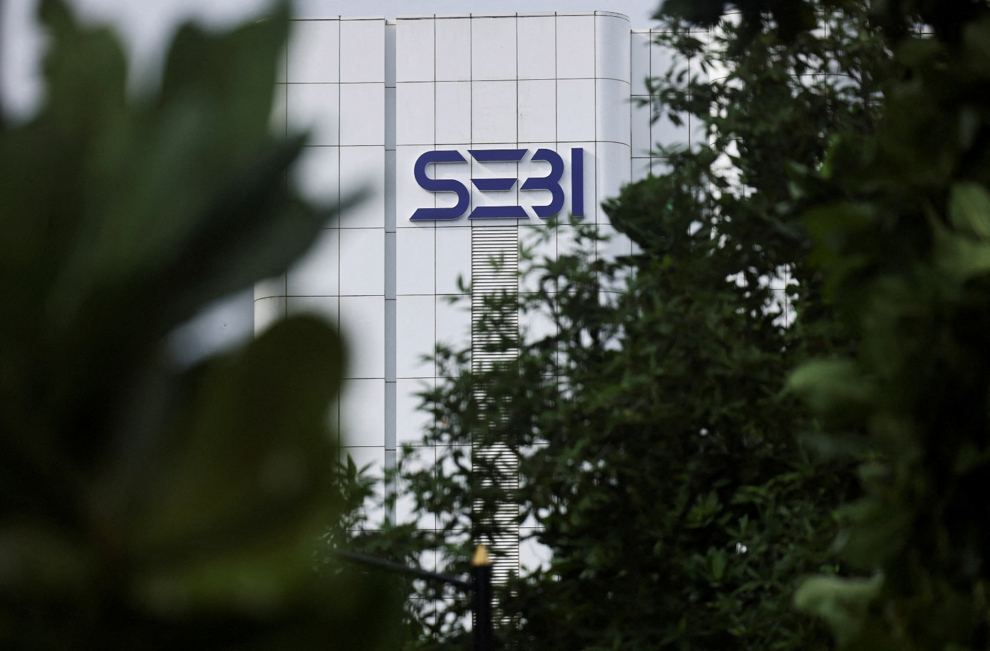

**वित्त मंत्रालय ने नए सेबी प्रमुख के लिए आवेदन मांगे :-**

वित्त मंत्रालय ने भारतीय प्रतिभूति और विनिमय बोर्ड (SEBI) के नए अध्यक्ष की खोज शुरू कर दी है, क्योंकि वर्तमान प्रमुख माधबी पुरी बुच का कार्यकाल 28 फरवरी, 2025 को समाप्त हो रहा है। अपने कार्यकाल के दौरान, बुच ने बाजार हेरफेर और प्रमुख समूहों द्वारा टैक्स हैवन के दुरुपयोग से संबंधित महत्वपूर्ण जांचों की निगरानी की। मंत्रालय ने 17 फरवरी की आवेदन जमा करने की अंतिम तिथि के साथ आवेदन आमंत्रित किए हैं, जिसमें नए नियुक्त व्यक्ति के लिए पांच साल का कार्यकाल या 65 वर्ष की आयु तक कार्य करने का प्रावधान होगा। यह नेतृत्व परिवर्तन भारत के वित्तीय बाजारों के नियामक परिदृश्य को प्रभावित कर सकता है।

**डेली अपडेट 5 :** अंतरराष्ट्रीय

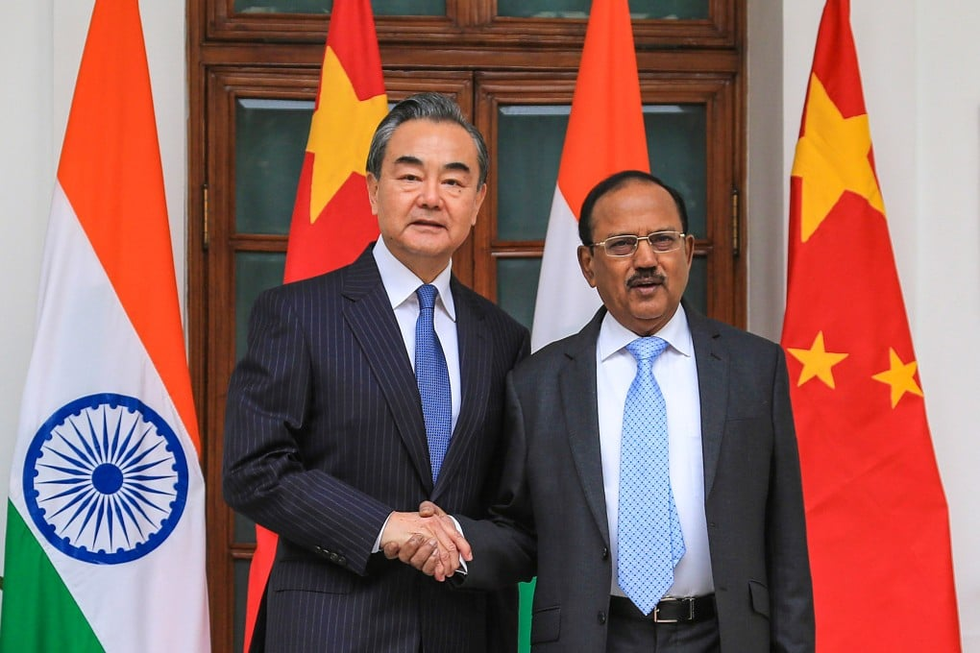

**चीन और भारत ने आपसी समझ को बढ़ावा देने पर जोर दिया :-**

बीजिंग में हाल ही में हुई बैठक में, चीनी विदेश मंत्री वांग यी और भारत के विदेश सचिव विक्रम मिश्री ने दोनों देशों के बीच आपसी समझ और सहयोग को बढ़ाने के महत्व पर जोर दिया। वांग यी ने दोनों देशों से मिलकर काम करने, ठोस उपायों की खोज करने और आपसी समर्थन के लिए प्रतिबद्ध होने का आग्रह किया। उन्होंने संदेह और अलगाव से हटकर आपसी विश्वास और सहयोग पर आधारित संबंध बनाने का आह्वान किया। यह संवाद दोनों पड़ोसी देशों के बीच कूटनीतिक संबंधों को मजबूत करने के ongoing प्रयासों को दर्शाता है।

**डेली अपडेट 6 :** पुरस्कार



**राष्ट्रपति ने 2025 के लिए 139 पद्म पुरस्कारों को मंजूरी दी :-**

राष्ट्रपति द्रौपदी मुर्मू ने 2025 के लिए 139 पद्म पुरस्कार प्रदान करने की मंजूरी दी है। इस सूची में सात पद्म विभूषण, 19 पद्म भूषण और 113 पद्म श्री पुरस्कार शामिल हैं। खास बात यह है कि पुरस्कार पाने वालों में 23 महिलाएं हैं, और सूची में 10 लोग विदेशी/एनआरआई/पीआईओ/ओसीआई श्रेणियों से हैं, साथ ही 13 मरणोपरांत पुरस्कार भी शामिल हैं। भारतीय लेखक एम.टी. वासुदेवन नायर, सुजुकी मोटर कॉर्पोरेशन के पूर्व चेयरमैन ओसामु सुजुकी और गायिका शारदा सिन्हा जैसे प्रमुख व्यक्तियों को मरणोपरांत पद्म विभूषण से सम्मानित किया गया है।

**डेली अपडेट 7 :** विज्ञान और प्रौद्योगिकी

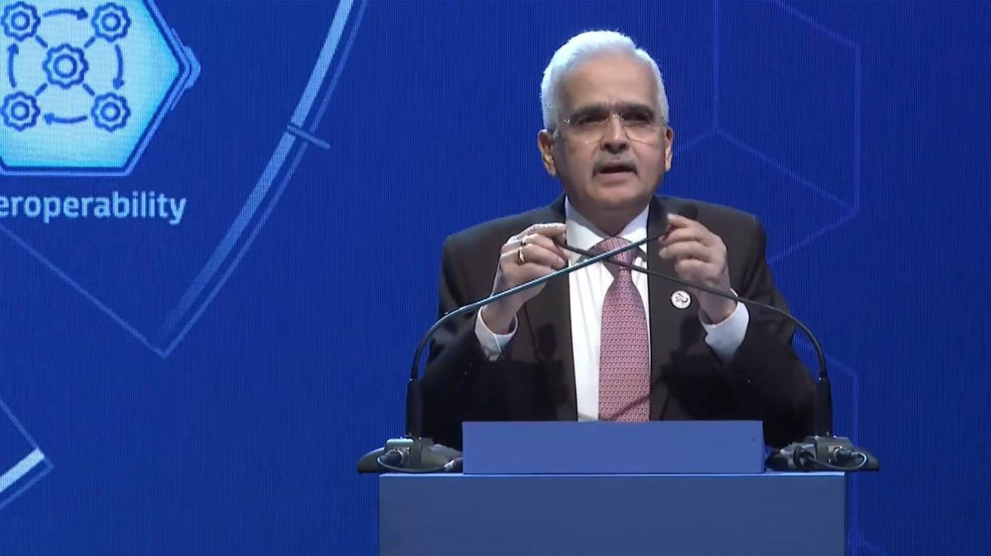

**आरबीआई ने यूनिफाइड लेंडिंग इंटरफेस (ULI) पायलट लॉन्च किया :-**

भारतीय रिजर्व बैंक (RBI) ने यूनिफाइड लेंडिंग इंटरफेस (ULI) के लिए एक पायलट प्रोजेक्ट शुरू किया है, जिसका उद्देश्य ऋण प्रक्रिया को सुव्यवस्थित करना और क्रेडिट पहुंच को बढ़ाना है। ULI को उधारदाताओं और उधारकर्ताओं के लिए एक मानकीकृत मंच प्रदान करने के लिए डिज़ाइन किया गया है, जो कुशल ऋण प्रसंस्करण और वितरण को सक्षम करेगा। यह पहल वित्तीय समावेशन को बढ़ावा देने और छोटे और मध्यम उद्यमों सहित विभिन्न क्षेत्रों के लिए क्रेडिट को अधिक सुलभ बनाने की उम्मीद है।

**डेली अपडेट 8 :** विविध

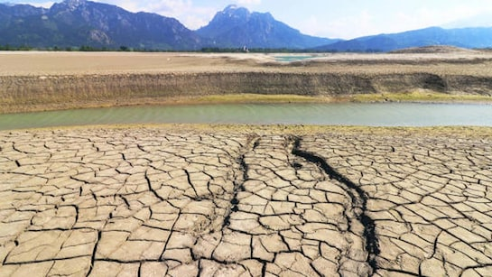

**भारत में जलाशयों के जल स्तर में गिरावट दर्ज :-**

हालिया रिपोर्टों में भारत के जलाशयों में जल स्तर में गिरावट का संकेत दिया गया है, जिससे संभावित जल संकट की चिंता बढ़ रही है। जल स्तर में यह कमी सिंचाई, पीने के पानी की आपूर्ति और बिजली उत्पादन को प्रभावित कर सकती है। अधिकारी स्थिति पर कड़ी निगरानी रख रहे हैं और जल संसाधनों के प्रबंधन के लिए उपाय लागू करने की उम्मीद है। यह विकास जल उपलब्धता में उतार-चढ़ाव से उत्पन्न चुनौतियों से निपटने के लिए स्थायी जल प्रबंधन प्रथाओं की आवश्यकता को रेखांकित करता है।

**डेली अपडेट 9 :** रक्षा

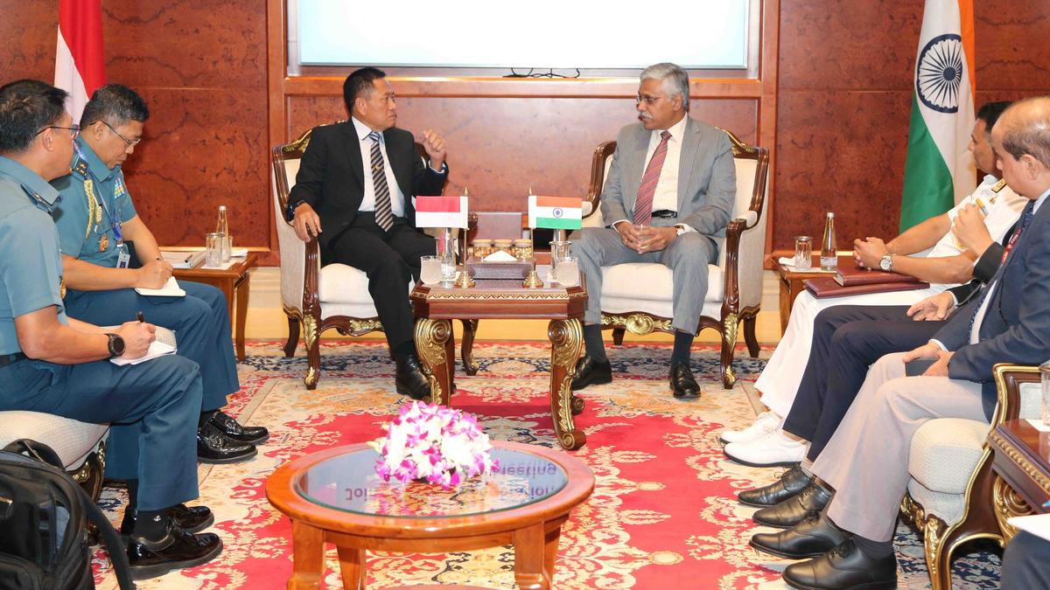

**भारत और इंडोनेशिया ने रक्षा सहयोग को मजबूत किया :-**

भारत और इंडोनेशिया ने रक्षा सहयोग समझौते (DCA) को मंजूरी देकर और उनके नौसेना अकादमियों के बीच कैडेट आदान-प्रदान शुरू करके अपने रक्षा सहयोग को मजबूत करने पर सहमति व्यक्त की है। इस कदम का उद्देश्य सैन्य संबंधों को मजबूत करना और दोनों देशों के बीच आपसी समझ को बढ़ावा देना है। भारत ने इंडोनेशिया के चल रहे रक्षा आधुनिकीकरण कार्यक्रमों का समर्थन करने के लिए विशेषज्ञता और अनुभव साझा करने का वादा किया है। दोनों देशों ने संयुक्त रक्षा सहयोग समिति (JDCC) को सहयोग के एक मंच के रूप में उपयोग करते हुए रक्षा उद्योग में सहयोग को गहरा करने की अपनी प्रतिबद्धता की पुष्टि की है।

**डेली अपडेट 10 :** अंतरराष्ट्रीय

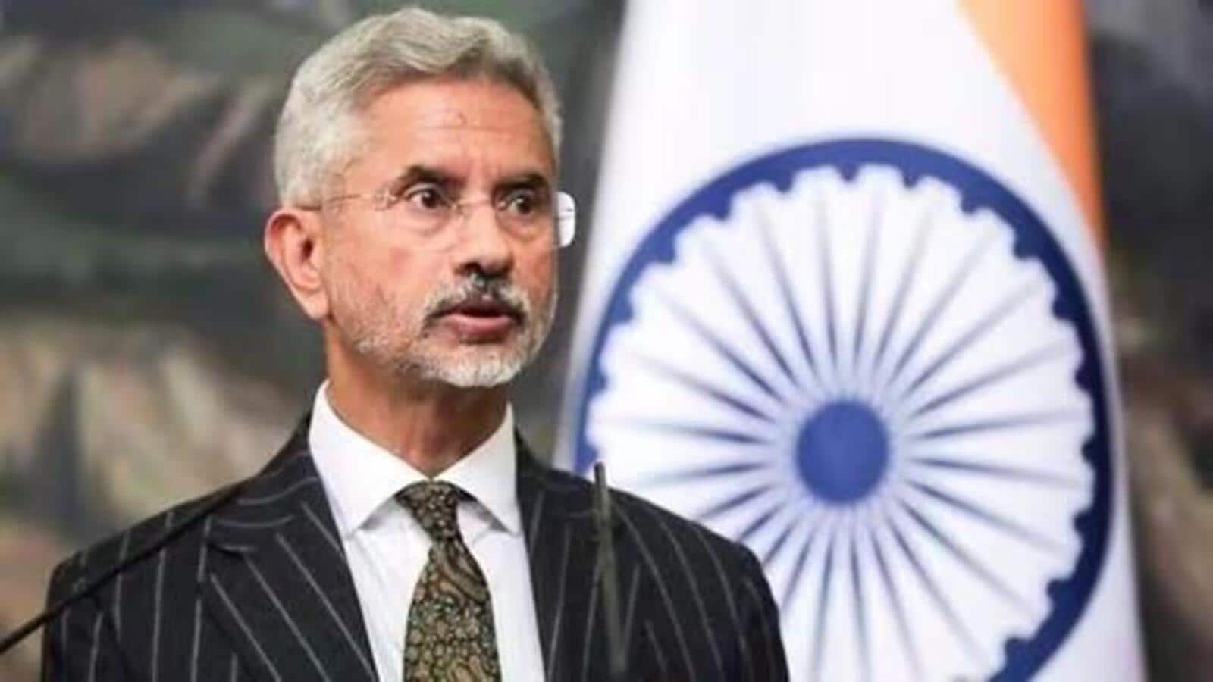

**विदेश मंत्री की संयुक्त अरब अमीरात की यात्रा :-**

भारत के विदेश मंत्री डॉ. एस. जयशंकर 27 से 29 जनवरी, 2025 तक संयुक्त अरब अमीरात (यूएई) की आधिकारिक यात्रा पर हैं। इस यात्रा के दौरान, वह यूएई के नेतृत्व से मुलाकात करेंगे ताकि दोनों देशों के बीच घनिष्ठ साझेदारी की समीक्षा की जा सके और द्विपक्षीय संबंधों को और मजबूत करने के तरीकों का पता लगाया जा सके। इसके अलावा, डॉ. जयशंकर अबू धाबी में रायसीना मिडिल ईस्ट सम्मेलन के उद्घाटन सत्र में मुख्य भाषण देंगे, जो रणनीतिक मुद्दों पर प्रमुख क्षेत्रीय भागीदारों के साथ जुड़ने के लिए भारत की प्रतिबद्धता को दर्शाता है।